**CURRÍCULUM VITAE**

**____________________________________________________________________________________**

# DATOS PERSONALES

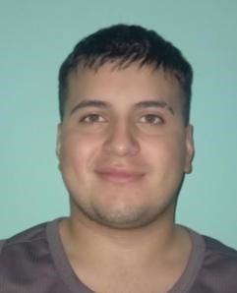

**Nombre y Apellido**: Renzo David Silva Videla

**Fecha de Nacimiento**: 18-06-2004

**DNI**.: 46.160.505

**Estado civil**: Soltero

**Domicilio**: Laprida 2007 - Russell - Maipú

**Provincia**: Mendoza

**Nacionalidad**: Argentina

**Celular**: 261 – 3732942

261 -- 3627541

# ESTUDIOS REALIZADOS

* Primaria Completa
* Secundaria Incompleta

# EXPERIENCIA LABORAL

* **Ayudante de andamista**

**Empresa: YPF**

**Empresa: *Tomio ingenieria***

**Tiempo: 2 intervenciones**

**1 paro de planta**

* **Ayudante de carniceria**

APTITUDES

* Buena presencia.
* Capacidad de incorporación inmediata.
* Responsabilidad.
* Deseo de progreso personal y laboral.
* Predisposición para todo tipo de trabajo.

# DISPONIBILIDAD HORARIA: FULL TIME